**TUTORIAL MEMBUAT**

GAME OBBY "TOWER OF HELL"

Farhan Rizki Maulana

Rolly Maulana Awangga



Farhan Rizki Maulana Rolly Maulana Awangga

**TUTORIAL MEMBUAT GAME OBBY**

"TOWER OF HELL"



***Penulis :***

Farhan Rizki Maulana Rolly Maulana Awangga

ISBN :

***Editor :***

Roni Andarsyah

***Penyunting :***

Roni Andarsyah

***Desain sampul dan Tata Letak :*** Farhan Rizki Maulana

***Penerbit :*** Penerbit Buku Pedia

**TUTORIAL MEMBUAT GAME OBBY**

**"**

TOWER OF HELL"

***Redaksi :***

Athena Residence Blok.E No. 1, Desa Ciwaruga,

Kec. Parongpong, Kab. Bandung Barat 40559

Tel. 628-775-2000-300 Email : penerbit@bukupedia.co.id

***Distributor :***

Informatics Research Center

Jl. Sariasih No. 54

Bandung 40151

Email : irc@poltekpos.ac.id

Cetakan Pertama, 2022 Hak cipta dilindungi undang-undang Dilarang memperbanyak karya tulis ini dalam bentuk dan dengan cara apapun tanpa ijin tertulis dari penerbit

Puji dan syukur ke hadirat Allah SWT, mari kita berdo’a diawali basmalah dan diakhiri dengan hamdalah berkat rahmat dan karunia-Nya. Penulis dapat menyelesaikan buku ini berjudul “Tutorial Membuat Game Obby Tower Of Hell”. Dalam penyusunan buku ini, penulis sudah berusaha semaksimal mungkin supaya dapat menyelesaikan buku ini. Namun sebagai manusia yang biasa penulis tidak akan lepas dari kesalahan baik dari segi penulisan ataupun tutur Bahasa yang digunakan di dalam buku ini.

Penulisan buku berjudul “Tutorial Membuat Game Obby Tower Of Hell dibuat untuk memberikan pengetahuan serta pengarahan khususnya bagi pemula yang belum mengenal atau mengetahui game roblox. Buku ini dapat di jadikan pegangan atau harapan sebagai petunjuk dalam pembuatan game serupa, sebagai media pembelajaran pada masa kini dan yang akan datang. Penulis menyadari tanpa arahan dari beliau yaitu dosen pembimbing serta saran dan kritik dari berbagai pihak yang telah membantu, menguatkan mental, apabila tidak di arahkan mungkin penulis tidak dapat menyelesaikan buku ini secara efisien.

**KATA PENGANTAR**

Maka dari itu dengan kerendahan hati penulis mengucapkan terima kasih kepada semua pihak yang terlibat dalam pembuatan buku ini, sekian semoga buku ini dapat dipahami maupun dapat bermanfaat bagi pembaca.

Bandung, 2 September 2022

Penulis

KATA PENGANTAR i

DAFTAR ISI ii INFORMASI BUKU iii

SISTEMATIKA PENULISAN iv

PENDAHULUAN v **Bab I *INTRODUCTION ROBLOX***  **1**

1.1 Pengenalan Roblox 2 1.2 Bahasa Pemrograman Lua 3

**Bab II PETUNJUK AKUN ROBLOX 4**

2.1 Membuat Akun Roblox 5

2.1.1 Install Roblox 5

2.1.2 Sign Up Akun Roblox 6

2.1.3 Verifikasi Akun Email Roblox 7

**Bab III PENGENALAN APLIKASI ROBLOX STUDIO 8**

**DAFTAR ISI**

3.1 Apa Itu Roblox Studio ? 9

3.2 Tampilan Roblox Studio 10

**Bab IV TUTORIAL MEMBUAT GAME OBBY "TOWER OF HELL" 21**

4.1 Materi & Praktik 22

4.1.2 Membuat Map Lobby 23

4.1.3 Membuat Map Tower 32

**Bab V TUTORIAL MEMBUAT GAME SEDERHANA DENGAN DATASTORE 40**

5.1 Datastore 41

5.2 Apa itu Datastore ? 42

5.3 Tutorial Membuat Game Sederhana Dengan Datastore 43

5.4 Hubungkan Game Sederhana Dengan Datastore 48

5.4.1 Buat Game 48

5.4.2 Hubungkan Datastore 48

**DAFTAR PUSTAKA**

Judul Buku :

Tutorial Membuat Game Obby "Tower Of Hell"

Target Pembaca : Mahasiswa/I, Siswa/I

**INFORMASI BUKU**

Level Pembaca : Pemula

Abstraksi :

Buku ini menjelaskan tentang roblox yang didalamnya menyediakan teori sederhana disetiap tutorialnya.

Bab 1:

Pada Bab 1 membahas tentang: Introduction Roblox yang terdiri dari, Pengenalan Roblox dan Bahasa Pemrograman Lua.

Bab 2:

Pada Bab 2 membahas tentang: Petunjuk membuat akun Roblox yang terdiri dari, Install Roblox, Sign Up, dan Verifikasi Akun.

Bab 3:

**SISTEMATIKA PENULISAN**

Pada Bab 3 membahas tentang: Pengenalan Aplikasi Roblox Studio.

Bab 4:

Pada Bab 4 membahas tentang: Tutorial Membuat Game Obby "Tower

Of Hell".

Bab 5:

Pada Bab 5 membahas tentang: Tutorial Membuat Game Sederhana dengan Datastore.

Pada era perkembangan digital dan teknologi yang saat ini begitu pesat, hingga bermunculan game terbaru, dan terpopuler di kalangan remaja maupun anak anak. Di sini saya telah menemukan aplikasi game yang begitu unik dan mengikuti perkembangan saat ini, bagi pemula atau anak anak maupun dewasa dapat memainkan game ini bernama “Roblox”. Roblox tidak hanya bermain game saja, namun bisa menciptakan game sendiri sesuai keinginan anda. Khususnya pemula yang belum mengenal atau tidak mengetahui sama sekali aplikasi roblox tidak usah khawatir, di sini penulis membuat buku ini untuk memberikan pengetahuan cara pembuatan gamenya hingga memahami dari aplikasinya serta Bahasa pemrograman Lua. Hal ini dikarenakan tidak sedikit banyak orang yang mengetahui aplikasi roblox ini dapat menambahkan pengetahuan sang anak ataupun dapat mengembangkan potensi terpendam.

Maka dari itu penulis membuat buku ini untuk membantu bagi siapa pun yang tertarik dengan aplikasi roblox supaya mendapatkan pembelajaran tambahan selain bermain game, khusus pembuatan game di sini yaitu pembuatan game obby “Tower Of Hell” maka penulis menyusunnya kedalam sebuah buku tutorial.

**PENDAHULUAN**

Buku ini tersedia teori basic maupun tutorial yang telah disajikan dalam bentuk tulisan dan gambar dengan memanfaatkan aplikasi roblox sehingga pembaca dapat memahami secara cepat di sebabkan dibimbing melalui buku ini.

Penulis menyadari bahwa buku ini masih dari kata sempurna. Dalam hal apapun, penulis tetap berusaha semaksimal mungkin untuk menyajikan handbook ini dengan sebaik mungkin dan penulis berharap pembaca memperoleh manfaat serta wawasan dari buku ini. Apabila anda memiliki saran atau kritik serta pertanyaan terkait yang di dalam buku ini, anda bisa sampaikan melalui email penulis : 1214041@std.poltekpos.ac.id atau 1214020@std.poltekpos.ac.id

**BAB 1**

INTRODUCTION ROBLOX

Bab 1 | Introduction Roblox | 1

Roblox merupakan sebuah platform yang di mana si pengguna bisa membuat game dari platform tersebut atau memainkan game dari pembuat game yang lain. Roblox termasuk dalam industri game online, karena di Roblox memungkinkan seorang pemain ada di dalam satu server dengan banyak orang di satu lokasi dan tempat berbeda saat memainkannya. Sehingga, memungkinkan pemain lain dapat bertemu serta berinteraksi dengan pemain lain di seluruh Indonesia maupun di seluruh dunia.

**PENGENALAN**

ROBLOX

Roblox

termasuk

dalam

kategori

game

yang

lintas

platform,

karena

bisa

dimainkan

di

berbagai

platform

seperti

PC,

XBOX,

Android,

dan

IOS.

Berkantor

Pusat

di

di

San

Mateo,

California,

Amerika Serikat. Roblox didirikan pada tahun 2004 di Menlo Park,

California, Amerika Serikat. Tetapi resmi dirilis pada 1 September

2006

Oleh

David

Baszucki

dan

Erik

Cassel.

Roblox

berkembang

telah

pesat

dan

menjadi

sebuah

platform

video

game

dan

membuat game yang disegani di seluruh dunia.

Bab 1 | Pengenalan Roblox | 2

# BAHASA PEMROGRAMAN LUA

Contoh Script Bahasa Pemrograman Lua :

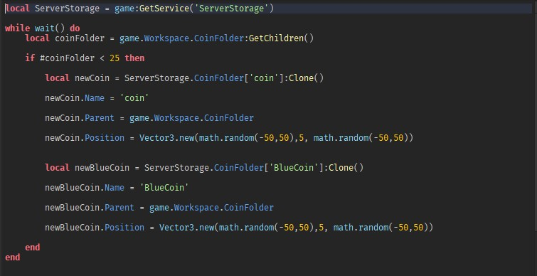

Bab 1 | Bahasa Pemrograman Lua | 3

Bahasa Pemrograman Lua merupakan bahasa pemrograman yang efisien dan ringan, karena Bahasa Pemrograman Lua perintahnya atau sintaksnya tergolong sederhana. Bahasa Pemrograman Lua mendukung semua tipe data dan mencakup banyak operator dan mendukung banyak fungsi. Bahasa Pemrograman Lua sering sekali dipakai di dalam game contoh nya di game Roblox.

**BAB 2**

PETUNJUK AKUN ROBLOX

Bab 2 | Petunjuk Akun Roblox | 4

# MEMBUAT AKUN

ROBLOX

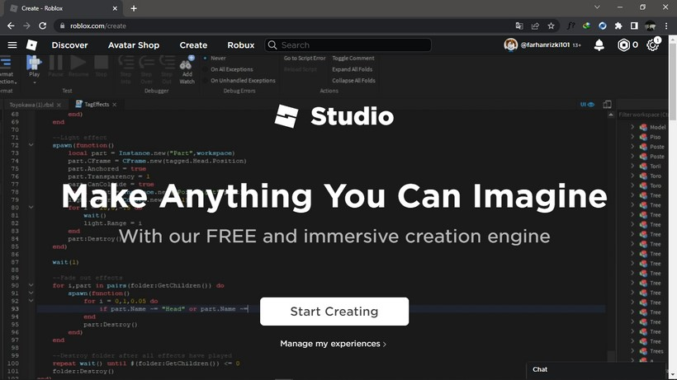

**Install Aplikasi Roblox**

Step pertama anda harus mempunyai aplikasi Roblox, caranya anda bisa mendownload di website *roblox.com* klik bagian "Start Creating".

**Sign Up Akun Roblox**

Step kedua, jika anda sudah berhasil install Aplikasi Roblox, anda diharuskan untuk Sign Up Akun anda, isikan data diri di dalam form yang tersedia seperti tanggal lahir, username, password, dan jenis kelamin. Pastikan isi data diri anda dengan benar.

**MEMBUAT AKUN**

ROBLOX

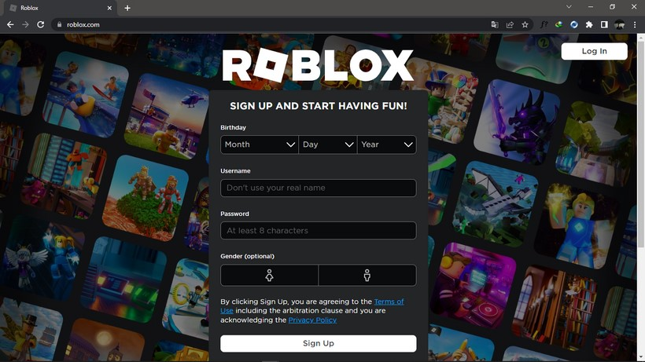

# MEMBUAT AKUN

ROBLOX

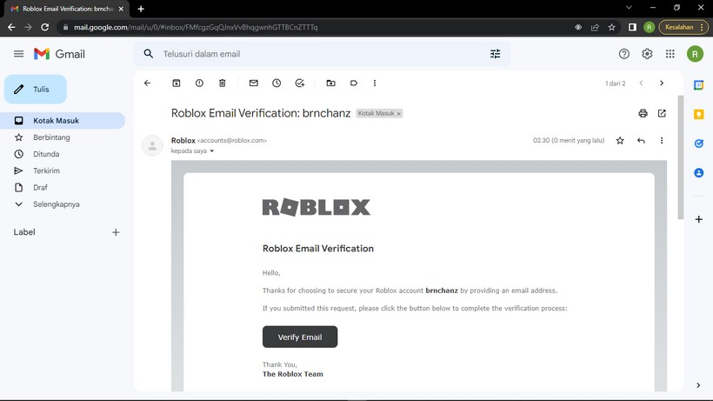

**Verifikasi Akun Email Roblox**

Step ketiga, setelah selesai mengisi form Sign Up selanjutnya verifikasi akun email Roblox anda.

**BAB 3**

PENGENALAN APLIKASI ROBLOX STUDIO

Bab 3 | Pengenalan Aplikasi Roblox Studio | 8

**APA ITU ROBLOX STUDIO ?**

Roblox Studio merupakan sebuah platform yang memungkinkan anda bisa membuat game untuk Aplikasi Roblox. Roblox Studio dikembangkan oleh para penggunanya sendiri atau sederhananya para penggunanya sendirilah yang membuat game itu sendiri.

Menggunakan Aplikasi Roblox Studio anda dapat membuat, membangun, dan juga: karakter, bangunan, objek, dan lain-lain. di dalam Aplikasi Roblox Studio terdapat script untuk membuat game agar menjadi interaktif dengan menggunakan Bahasa Pemrograman Lua.

Bab 3 | Apa Itu Roblox Studio ? | 9

## TAMPILAN ROBLOX STUDIO

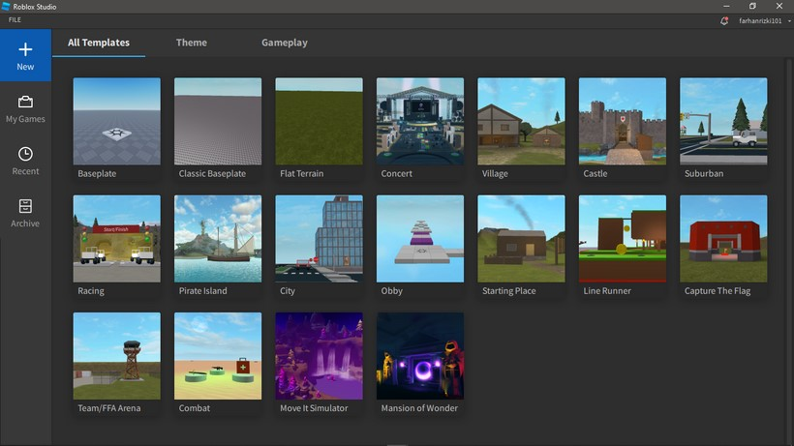

### Tampilan Menu "New"

Pada tampilan Menu "New" terdapat tools : All Templates, Theme, dan Gameplay. All Templates merupakan sebuah template untuk membuat game di dalam Aplikasi Roblox Studio, seperti : Baseplate, Classic Baseplate, Flat Terrain, dan lain-lain.

## TAMPILAN ROBLOX STUDIO

### Tampilan Menu "My Games"

Pada tampilan Menu "MyGame" dari artinya yaitu Game saya merupakan hasil dari game yang sudah dibuat dan disimpan di dalam My Games. Jadi, jika anda membuat game yang telah dibuat maka akan tersimpan di dalam Aplikasi Roblox Studio.

## TAMPILAN ROBLOX STUDIO

### Tampilan Menu "Recent"

Pada tampilan Menu "Recent" merupakan game yang sudah anda buat tetapi mungkin anda lupa save. Jadi, bisa dikatakan Recent merupakan kegiatan terakhir kali yang anda buat pada Aplikasi Roblox Studio.

## TAMPILAN ROBLOX STUDIO

### Tampilan Menu "Archive"

Pada tampilan Menu "Archive" merupakan sebuah menu arsip yang di mana menu ini "disembunyikan" sama seperti media sosial Instagram terdapat menu arsip, menu ini terdapat game yang telah di arsip oleh anda.

## TAMPILAN ROBLOX STUDIO

### Tampilan di dalam Aplikasi Roblox Studio

Pada tampilan di dalam Aplikasi Roblox Studio banyak sekali tools yang digunakan, tetapi terdapat 6 tools yang sering digunakan untuk membuat game di Menu, yaitu : File, Home, Test, View, Plugins.

## TAMPILAN ROBLOX STUDIO

### Tampilan File

Pada tampilan "File" terdapat buat baru, membuka file, save file, Publish Game Roblox, Game Settings, Studio Settings, dan lain-lain.

## TAMPILAN ROBLOX STUDIO

### Tampilan Home

Pada tampilan "Home" terdapat tools : Select, Move, Scale, Rotate, Editor, Toolbox, Part, UI, Material Manager, Color, Play, Resume, Stop, Game Settings, dan lain-lain.

## TAMPILAN ROBLOX STUDIO

### Tampilan Model

Pada tampilan "Model" terdapat tools : Select, Move, Scale, Rotate,

Transform, Edit Pivot, Align Tool, Part, Material Manager,

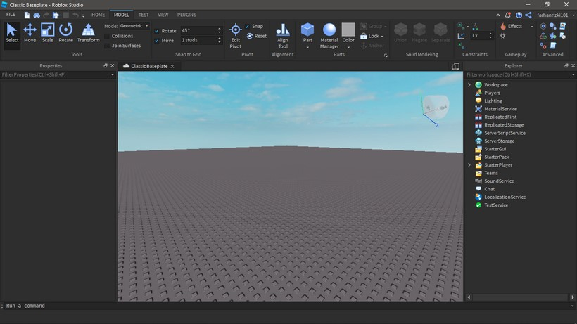

## TAMPILAN ROBLOX STUDIO

### Tampilan Test

Pada tampilan "Test" terdapat tools : Play, Pause, Resume, Stop, Start, Device, Player, Mute.

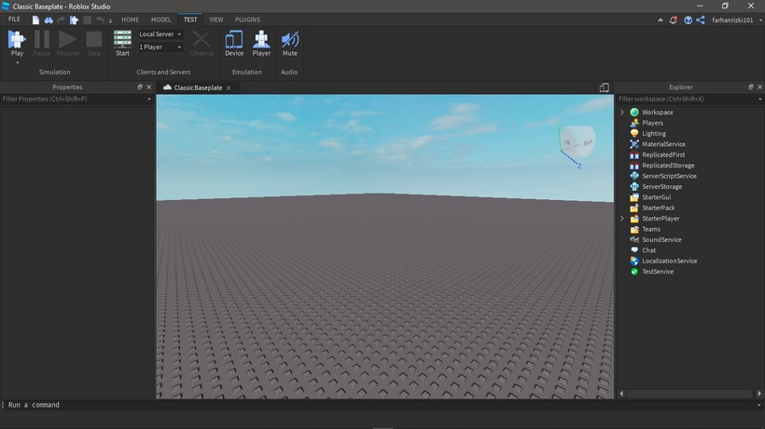

## TAMPILAN ROBLOX STUDIO

### Tampilan View

Pada tampilan "View" terdapat tools : Explorer, Properties, View Selector, Full Screen, Screen Record, Video Record, dan lain-lain.

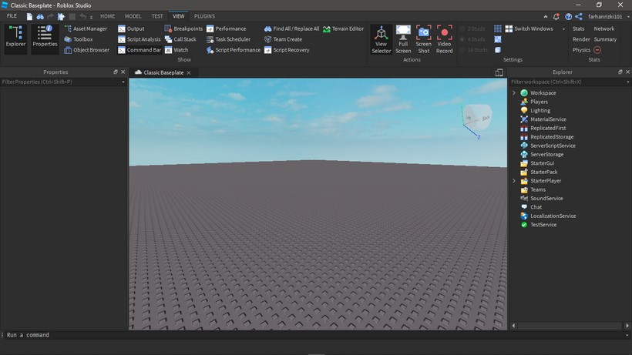

## TAMPILAN ROBLOX STUDIO

### Tampilan Plugins

Pada tampilan "Plugins" terdapat tools : Manage Plugins, Plugins

Folder, Building Rig, Tools, Avatar Importer, View Sounds, Animation Editor.

**BAB 4**

TUTORIAL MEMBUAT GAME

OBBY "TOWER OF HELL".

Bab 4 | Tutorial Membuat Game Obby "Tower Of Hell" | 21

## MATERI & PRAKTIK

Dalam materi & praktik ini akan membahas tentang Materi serta Praktik membuat game di Roblox Studio bagi pemula dengan sederhana, anda bisa mengikuti praktik di bawah ini dengan mudah. Di sini anda akan membuat game Game Obby "Tower Of

Hell".

Bab 4 | Materi & Praktik | 22

## MEMBUAT MAP LOBBY

Lobby adalah tempat atau ruangan awal saat sebelum memulai permainan, tidak sekedar itu saja namun lobby itu dapat kita gunakan sebagai tempat santai seperti berbicara dengan player lain yang dari luar. Apabila anda sudah install Aplikasi Roblox kemudian anda buka aplikasinya.

Setelah terbuka aplikasi Roblox lalu akan terlihat menu new, lalu anda pilih salah satu template yang sudah ada atau buat baru. Karena di sini saya akan mengajari dengan awal yaitu buat baru template seperti gambar di bawah.

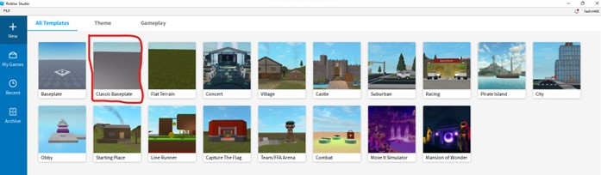

Pada aplikasi Roblox Studio hampir sama dengan aplikasi serupa yang berfungsi dalam pembuatan game, perbedaannya yaitu aplikasi ini sangat mudah dimengerti sebab karena dari segi GUI, Bahasa pemrograman dan fitur yang ada di aplikasi terebut. GUI singkatan dari Graphic user interface merupakan sistem komponen visual interaktif untuk sebuah software atau secara umum yang diketahui yaitu tampilan pada aplikasi, GUI dikembangkan pada tahun 1970 oleh Xerox Palo Alto.

## MEMBUAT MAP LOBBY

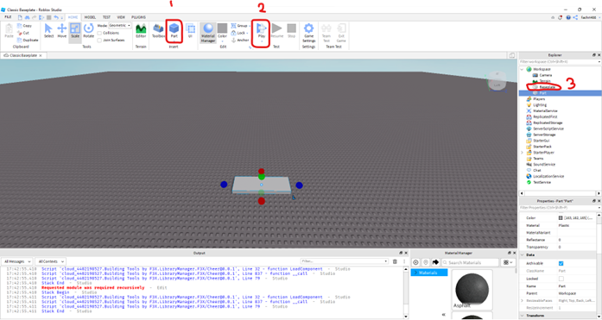

Kemudian anda pilih part untuk melakukan modelling 3D, part merupakan objek atau suat benda yang berbentuk persegi lalu dapat dibentuk apa saja dengan menggunakan metode modelling 3D. Modelling 3D merupakan proses melakukan perubahan bentuk dalam 3 dimensi dengan bantuan tools yang ada pada aplikasi Roblox Studio seperti bisa dengan menggunakan plugin.

Maksud dari tanda berwarna merah nomor 2 yaitu fitur untuk menguji coba permainan atau tester permainan. Lalu tanda berwarna merah nomor dua merupakan objek yang berwarna abu gelap dihapus sebab kita akan membuat baru jadi tidak dibutuhkan.

## MEMBUAT MAP LOBBY

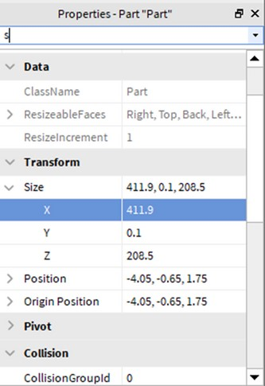

Dalam melakukan modelling 3D itu kita perlu perhatikan bentuk transformasi pada objek untuk yang dibutuhkannya, di sini saya membutuhkan ukuran X (411.9), Y(0.1), Z (208.5). Maksud dari X itu Lebar dari suatu objek, Y itu panjang dari suatu objek, Z itu ketebalan dari suatu objek.

## MEMBUAT MAP LOBBY

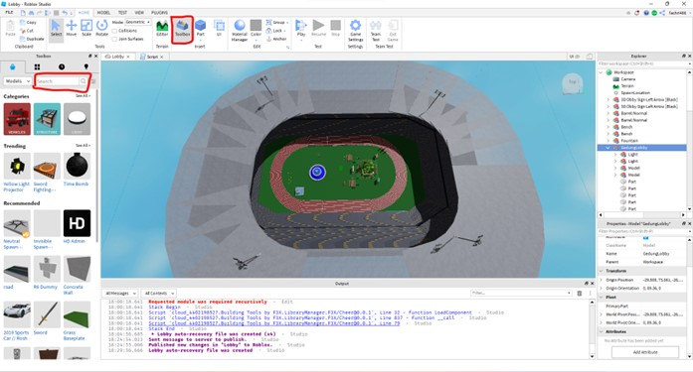

Apabila anda ingin objek yang sudah disediakan oleh aplikasinya yang sudah dibuat oleh player lain dengan penyebutan packaging. Anda pergi ke menu Home lalu click bagian toolbox setelah itu cari objek yang sesuai pada gambar di atas kemudian bebas untuk mempercantik bangunannya.

## MEMBUAT MAP LOBBY

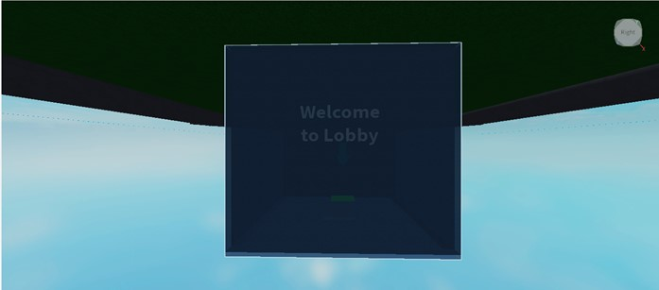

Kita butuh tempat atau ruangan yang kecil seperti pada gambar di atas, caranya sama seperti sebelumnya kita cari di bagian toolbox setelah anda menemukan selanjutnya anda membuat portal dengan sistem ketika tekan objek dengan character kita akan teleportasi.

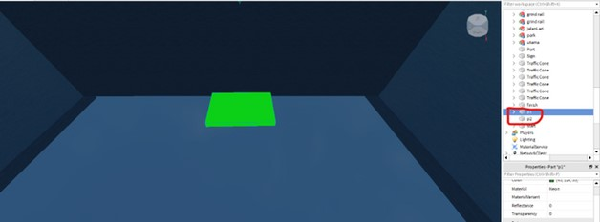

Pertama kita buat dua objek dengan berbentuk persegi dengan ketebalan tipis lalu kita namakan p1 yang artinya p itu merupakan inisial dari kata pintu. Ketika sudah membuat objek tersebut tahap selanjutnya kita posisikan objek dengan terstruktur kemudian kita berikan script pada objek p1.

## MEMBUAT MAP LOBBY

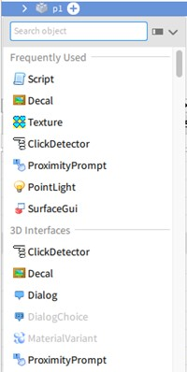

Pertama arahkan kursor objek p1 lalu click icon plus atau disebut tambah ketika di click maka akan tampil seperti pada gambar di atas, setelah itu pilih script.

## MEMBUAT MAP LOBBY

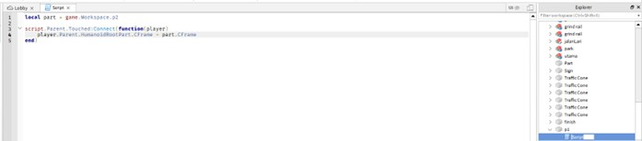

Ketika anda sudah jadi membuat script baru maka akan menampilkan sebuah tab yang hanya ada sintaks print(“Hello World”). Sintaks tersebut di hapus dengan membuat baru yaitu:

local part = game.Workspace.p2 # membuat variable yang di mana menemukan objek di bagian workspace

script.Parent.Touched:Connect(function(player) #menghubungkan fungsi secara online apabila tersentuh oleh character atau player player.Parent.HumanoidRootPart.CFrame = part.CFrame # fungsi memindahkan player ke tempat lobby utama. end) # Sintaks untuk mengakhiri sintaks atau baris code.

## MEMBUAT MAP LOBBY

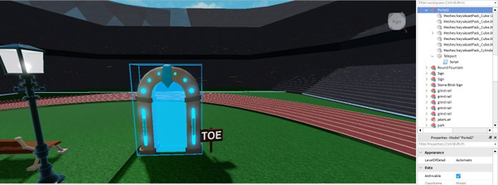

Di sini saya mengambil portal dari toolbox supaya mempercepat progres dalam pembuatan lobby lalu kita hanya perlu mengedit di bagian scrip pintu teleport menuju game Obby TOE(Tower Of Extreme).

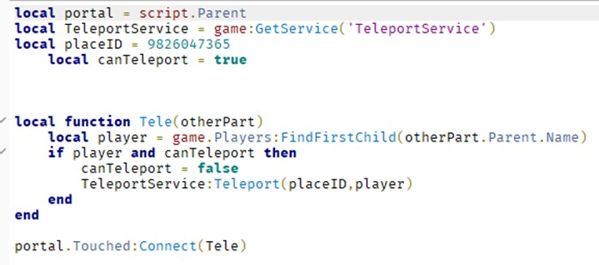

## MEMBUAT MAP LOBBY

Di sini kita hanya mengubah atau mengedit di bagian variable placeID. placeID merupakan id yang ada di URL pada game Roblox cara mengambil id tersebut anda buka Roblox di browser lalu pilih game yang ingin anda masukan, karena di sini kami telah mengembangkan sebuah game Obby maka dari itu kita masukan id game Obby tersebut seperti pada gambar di bawah ini:

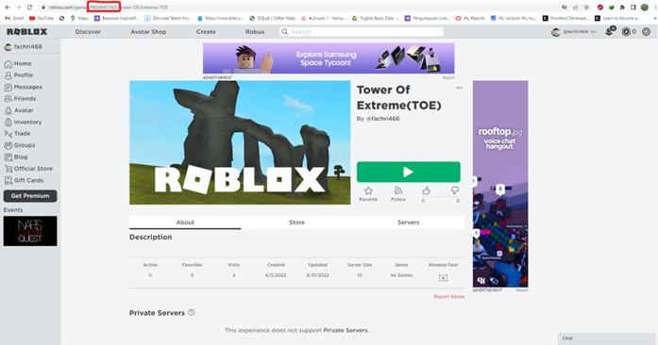

## MEMBUAT MAP TOWER

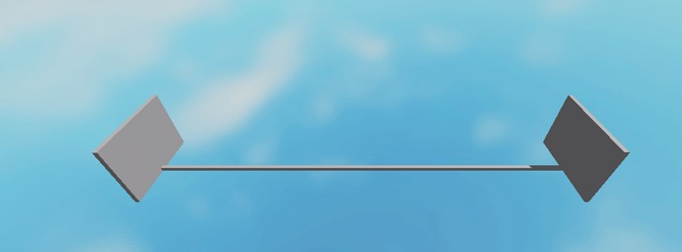

Tahap ini tidak terlalu penting karena ini cara mengukur supaya bangunan tower tidak terlalu besar dari segi lebar.

Selanjutnya anda pergi ke menu plugin untuk mencari tools building tools F3X, ketika tidak ada maka harus install terlebih dahulu di bagian toolbox lalu pilih plugin atau di cari saja dengan ketikan keyword “building tools F3X” langsung akan tampil lalu lakukan penginstalan plugin tersebut.

## MEMBUAT MAP TOWER

Apabila sudah memiliki plugin tersebut maka langsung saja coba dengan tekan objek di sebelah kanan dan kiri dengan tekan kanan mouse + shift dapat bisa jadi group setelah itu tekan c pada keyword atau click menu bagian kanan yang sudah di tandai warna merah dan berbentuk lingkaran dengan titik tengah kotak. Tools itu berfungsi untuk proses pembuatan lingkaran tower dengan mudah. Hasil yang akan di dapatkan seperti pada gambar di bawah ini

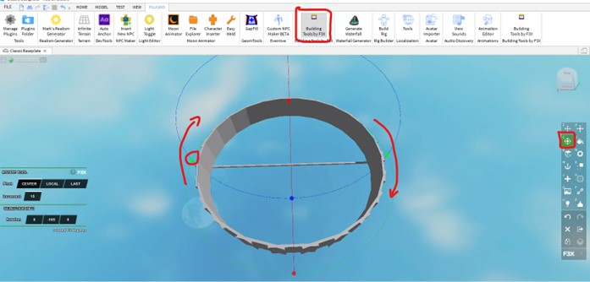

Pembuatan lantai tahapan yang kita perlu yaitu duplicate dengan cara tekan ctrl+d lalu pindahkan objek tersebut ke bawah dengan menggunakan tools move di bagian plugin tools F3X.

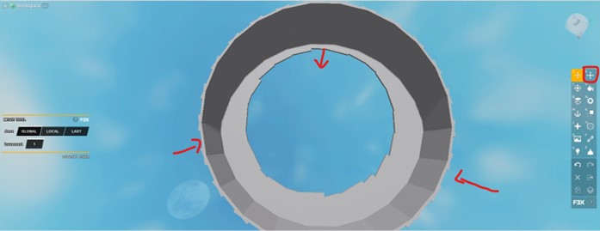

Ketika sudah melakukan duplicate selanjutnya mengatur objek dengan menggunakan tools move yang awalnya posisi di luar lingkaran kita masukkan dengan tersusun supaya terlihat bagus, seperti pada contoh di gambar atas.

**MEMBUAT MAP TOWER**

Lalu selanjutnya kita membuat lantai yang besar untuk menutupi bagian tengah lingkaran dengan menambahkan part, lalu atur ukurannya dengan bagian tengah lingkaran supaya dapat menutupi lubang supaya tidak gelap ruangannya.

**MEMBUAT MAP TOWER**

Kita transparan kan bagian tengah dengan cara ke bagian properties > cari transparency, setelah menemukan atur dengan 1 supaya terlihat player terbang di atas langit seperti pada gambar di bawah.

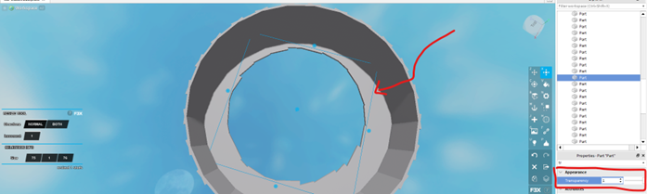

Pada tahap selanjutnya adalah pembuatan tangga yang melingkar sesuai lantai, kita hanya copy paste atau secara istilah yaitu duplicate seperti sebelumnya menggunakan ctrl+d ketika objek telah di duplicate maka yang harus kita lakukan adalah merapikan mengarah ke atas yang dapat terlihat seperti tangga yang melingkar.

**MEMBUAT MAP TOWER**

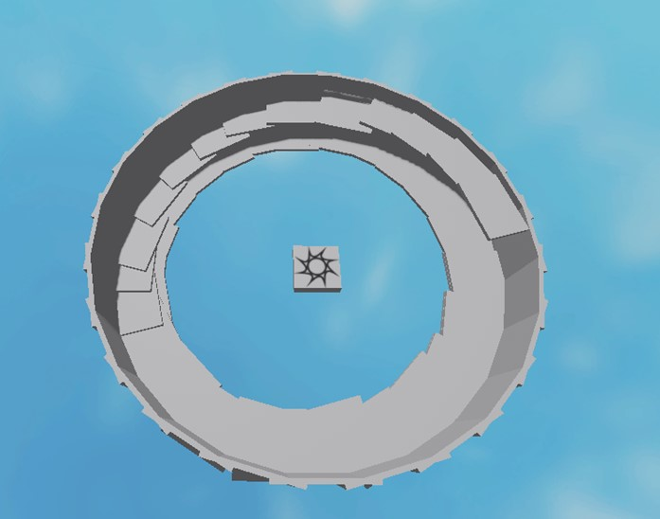

Setelah melakukan pembuatan tangga melingkar lalu kita membuat tangga umum dengan cara duplicate salah satu tangga melingkar lalu atur sesuai keinginan anda lalu ubah warna dan bentuk material menjadi neon supaya bagian lantai terbawah tidak terlalu gelap gulita.

**MEMBUAT MAP TOWER**

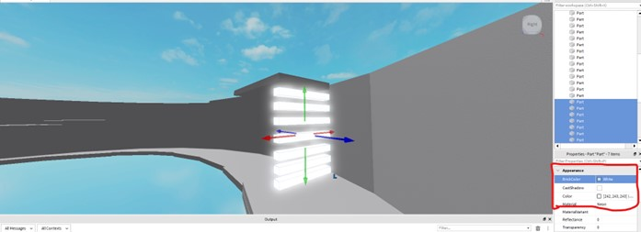

Selanjutnya yaitu pembuatan rintangan yang cukup sulit karena apabila kita butuh yang jiwa kreativitas untuk membuat level tertentu dari rintangan tersebut dari yang mudah hingga sulit untuk dilewati dan berbagai macam bentuk supaya tidak bosan saat dimainkan oleh para player pemula serta player pro di Roblox.

**MEMBUAT MAP TOWER**

Langkah yang di lakukannya yaitu duplicate dinding lalu move ke atas dengan membuat end platform untuk menandakan suatu tempat selesai, jika ingin membuat objek apapun jangan lupa aktifkan conCollide. conCollide merupakan fungsi objek yang dapat disentuh atau tidak dapat disentuh

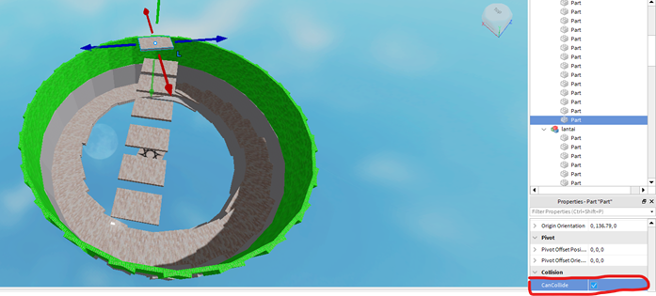

Di sini saya praktikan sampai pembuatan rintangan saja. Jika ingin yang jadi masukkan alamat berikut :

**MEMBUAT MAP TOWER**

<https://www.roblox.com/library/10785770776/ToE-Tower-Of-Extreme>

**BAB 5**

TUTORIAL MEMBUAT GAME

DENGAN DATASTORE

Bab 5 | Tutorial Membuat Game Dengan Datastore | 40

## DATA STORE

Bab 5 | Datastore | 41



**APA ITU DATASTORE ?**

Datastore merupakan sebuah fungsi di mana kita bisa menyimpan data yang ingin kita simpan di dalam game di antara sesi, seperti status, poin, level, dan lain lain. Penyimpanan dibagikan per pengalaman, sehingga setiap tempat di dalam game tersebut termasuk di server yang berbeda, dapat mengakses dan mengubah data yang sama.

Bab 5 | Apa Itu Datastore ? | 42

Jadi, ketika ingin membuat game di dalam platform Roblox, meskipun kita keluar di dalam gamenya data kita tetap menyimpan di dalam server Datastorenya, seperti status kita dan progres kita di dalam game tersebut.

**TUTORIAL MEMBUAT GAME SEDERHANA**

### DENGAN DATASTORE

#### 1. Buka Roblox Studio dan Pilih Classic Baseplate

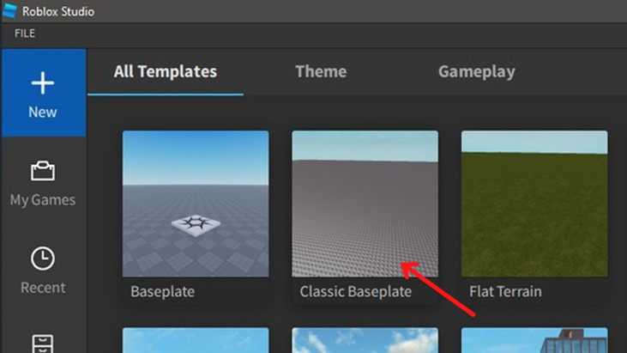

**Pertama,** anda buka Aplikasi Roblox Studio lalu pilih Classic Baseplate. Di dalam Aplikasi Roblox Studio banyak sekali Template yang bisa anda gunakan, tetapi karena Classic Baseplate ini isinya hanya kosong maka dapat memudahkan anda untuk membuat game sederhana.

Bab 5 | Tutorial Membuat Game Sederhana Dengan Datastore | 43

**TUTORIAL MEMBUAT GAME SEDERHANA**

### DENGAN DATASTORE

#### 2. Membuat Beberapa Bagian

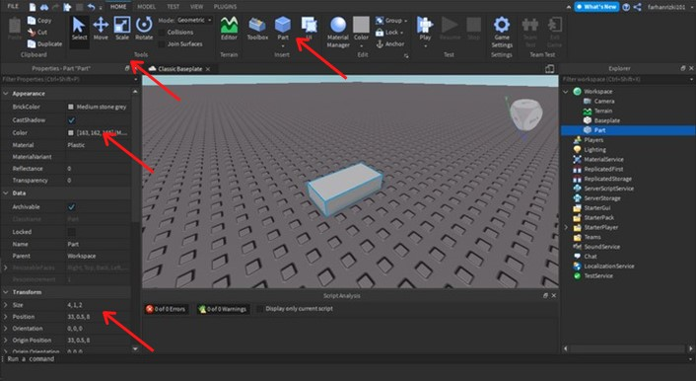

**Kedua,** setelah masuk di halaman Roblox Studio, klik Parts untuk menambahkan balok seperti di gambar, di gambar panah merah terdapat parts untuk menambahkan balok yang ada pada gambar, dan tools terdapat move scale untuk memperbesar dan memperkecil, rotate untuk memutar, move untuk memindahkan. Selanjutnya Properties bisa untuk mengubah warna, material dan juga size.

Bab 5 | Tutorial Membuat Game Sederhana Dengan Datastore | 44

**TUTORIAL MEMBUAT GAME SEDERHANA**

### DENGAN DATASTORE

#### 3. Edit Bagian

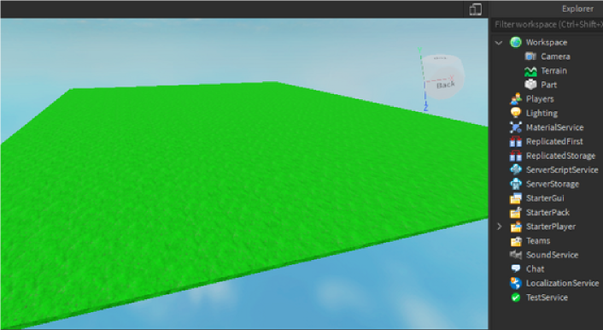

**Ketiga,** di sini saya membuat parts berbentuk persegi ukuran 200 * 200, warna hijau dan material grass. di gambar tersebut saya membuat seperti padang rumput hijau

**TUTORIAL MEMBUAT GAME SEDERHANA**

### DENGAN DATASTORE

**4. Membuat Dua Buah Koin.**

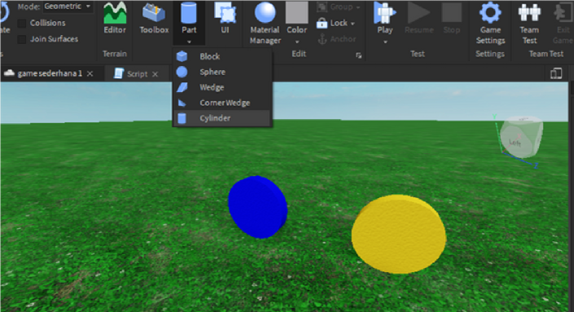

**Keempat,** buat dua buah koin berwarna biru dan kuning caranya dengan, buka Part lalu pilih Cylinder. dan atur sizenya dengan X = 0.2. lalu copy dengan ctrl + d yaitu duplicate**.**

**TUTORIAL MEMBUAT GAME SEDERHANA**

### DENGAN DATASTORE

#### 5. Tangkapan Layar Script

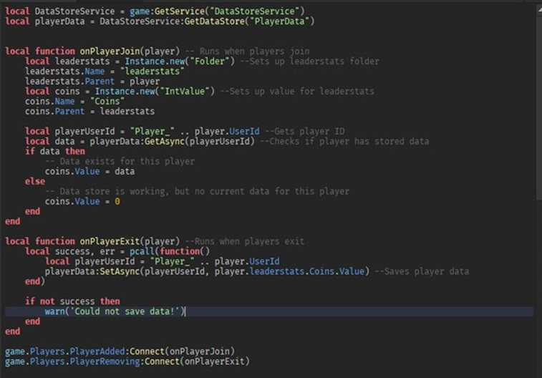

### TUTORIAL MEMBUAT GAME SEDERHANA DENGAN DATASTORE

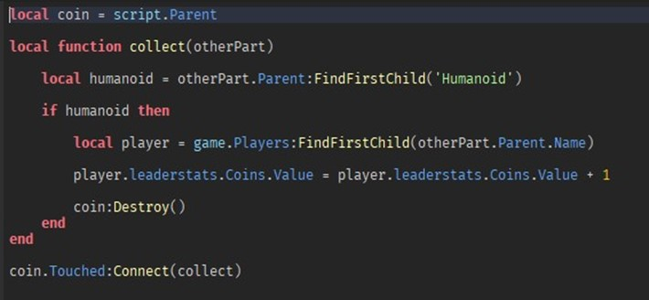

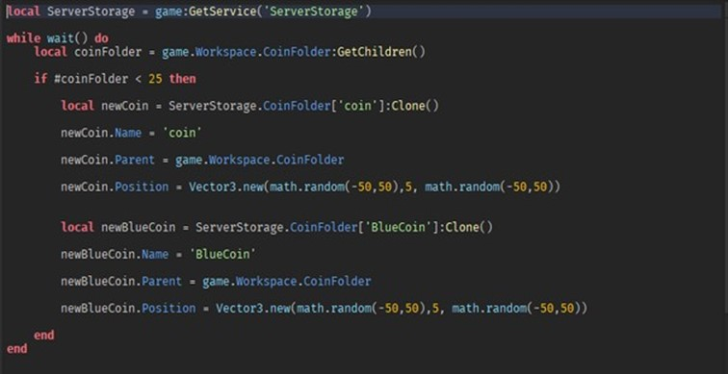

### HUBUNGKAN GAME SEDERHANA DENGAN DATASTORE

#### A. Buat Game

**Pertama**, sebaiknya anda sudah mempunyai game yang sudah jadi. karena untuk membuat Data Store harus mempunyai game nya dan yang sudah di publish terlebih dahulu. jika anda sudah mempunyai game langsung saja ikuti tutorial ini. **B. Hubungkan Datastore**

**1.**

Bab 5 | Hubungkan Game Sederhana Dengan Datastore| 48

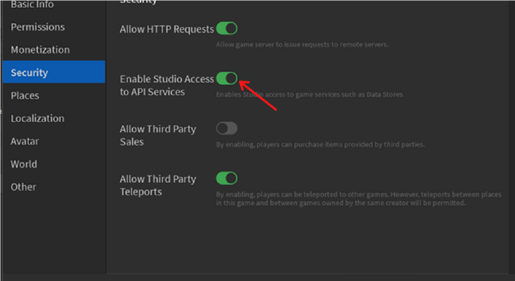

**Pertama,** klik Enable Studio Access to API Services digunakan untuk menyimpan data agar bisa ke Data Store, jika anda tidak klik maka anda tidak akan bisa masuk ke Datastore.

### HUBUNGKAN GAME SEDERHANA DENGAN DATASTORE

**2.**

Bab 5 | Hubungkan Game Sederhana Dengan Datastore| 49

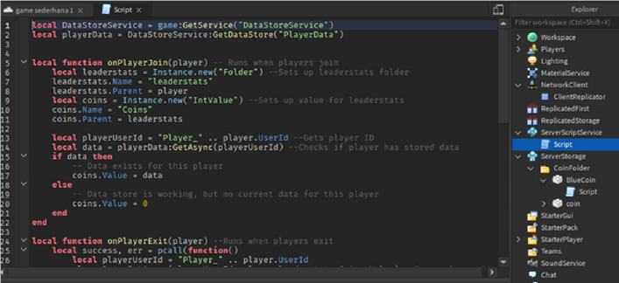

**Kedua**, Buka Script di ServerScriptService dan masukin source code berikut :

1.local DataStoreService = game.GetService("DataStoreService")

2.local experienceStore = DataStoreService.GetDataStore("PlayerExperience")

#### 3. Publish Again

**Ketiga**, Setelah selesai semua maka publish kembali gamenya. jika ingin memainkannya melalui aplikasi Roblox Player agar nilai dari kita mengumpulkan koin terhitung.

Sutriman, (2019, Juli 17). *Mengenal Bahasa Pemrograman Lua.* sutriman.com, Diakses pada 1 September 2022 melalui https://sutriman.com/mengenal-bahasa-pemrograman-lua/

Elisa Candra Hendrawan, (2021, Agustus 10). *Mengenal Bahasa*

*Pemrograman Lua, Sejarah dan Penggunaanya. gamelabi.id,*

*Diakses pada 1 September 2022 melalui* https://www.gamelab.id/news/833-mengenal-bahasapemrograman-lua-sejarah-dan-penggunaannya

**DAFTAR PUSTAKA**

oop/

David,

(2022

Mei

16)

.

*Bahasa*

*Pemrograman*

*Lua-pengertian,*

*Fungsi,*

*dan*

*Contoh*

*Penggunaan.*

aplikasibisnis.xyz,

Diakses

1

September 2022 melalui

https://www.aplikasibisnis.xyz/2022/05/bahasa-pemrograman-

lua-pengertian.html

Mutiara Oktaviana, (2022, Januari 12).

*6*

*Cara Menggunakan Roblox*

*Studio.*

popmama.com, Diakses 1 September 2022 melalui

https://www.popmama.com/big-kid/6-9-years-old/mutiara-

oktaviana/cara-menggunakan-roblox-studio/2

Daftar Pustaka

Gamal Thabroni, (2022, April 10). *Konsep Pemrograman*

*Berorientasi Objek.* serupa.id, Diakses 1 September 2022 melalui https://serupa.id/konsep-pemrograman-berorientasi-objek-pbo-

# TUTORIAL MEMBUAT

GAME OBBY "TOWER OF HELL"

Pada era perkembangan digital dan teknologi yang saat ini begitu pesat, hingga bermunculan game terbaru dan terpopuler di kalangan remaja maupun anak anak. terdapat ilmu

pengetahuan

bagi

sang

anak

untuk

membantu

pengembangan

dari

segi

memahami materi dan langsung bisa

mempraktekkan.

Materi

yang

mudah



**S**

**E**

**P**

**T**

**E**

**M**

**B**

**E**

**R**

**2**

**0**

**2**

**2**

mengerti berhasil mengiris iris hatiku